# **1. kör – ad 2025.05.17., 15:00h**

1. Nekem szinte csak *no usages* van a két Factorymban.
2. A mushroombody a saját tektonjára lőhet?

public EjectSporesButtonListener(MushroomBody mb) {  
 this.mushroomBody = mb;  
 this.mushroomBodyController = (MushroomBodyController) ObjectRegistry.*getObject*("MushroomBodyController");  
}

Ezt nem kéne felveni a registrybe, ahogy Jani a rovarnál tette?

# **x. kör – Tesztelés**

1. Ki kéne írni a MB-nál, hogy hány spórája van, és sztem mindenhol h milyen típusúak vannak rajta, benne (MB, T).
2. Jobban szét kéne húzni a tektonokat.
3. Van olyan tekton, ami lelóg.
4. Van olyan MT, amely FT-nek is van írva.

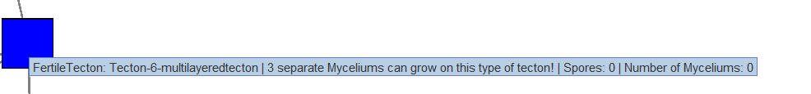

1. A kiírások nem egységesek.

A képen szöveg, képernyőkép, Betűtípus, tervezés látható

Előfordulhat, hogy a mesterséges intelligencia által létrehozott tartalom helytelen.

